# Outline:

1. GItlab
   1. 開project
   2. git clone
   3. git status
      1. git add .
      2. git commit -m “message”
      3. git push
      4. git pull
   4. [branch, merge, rebase], [conflict, cherry-pick], [fork, pull request], [log, diff, diff --name-only], [checkout, reset]
2. Pandas:
   1. 作業:
      1. 下載 dataframe_practice.csv
      2. 題目:  
         1. set column name from ('a', 'b', 'c', 'd') to ('class', 'student_id', 'English', 'Math')

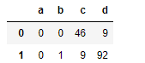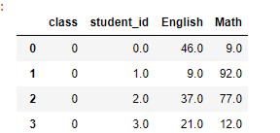

* + - 1. Set missing values to mean score of English or Math respectively. Round to the first decimal place. Set student_id to int8  
         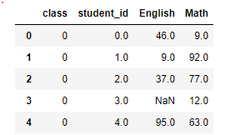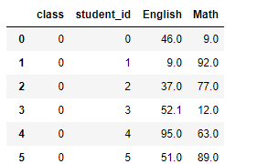
      2. create column [Math_adjusted]: sqrt(Math) * 10
      3. create column [Math_diff]: Order Math score in descending. And get diff of (nth - n+1th).
      4. create column [output]: Use string concatenate to produce "English: 100, Math: 100" for each student.

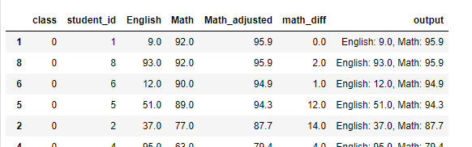

* + - 1. create **dataframe** [class, Math_gte_60]: Count Math score > 60 in each class  
         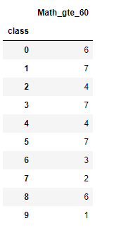
  1. 投影片介紹
     1. series與dataframe的用途、基本使用方式
     2. df[]、df.loc[]、df.iloc[]的差異、用index來選擇與用條件來選擇row的方法
     3. dataframe: read_csv、to_csv的使用方式
     4. df.groupby的用法、groupby中level的用途
     5. iterrows、itertuples、iteritems的差異
     6. dtype

1. Matplotlib

# Tasks:

1. dorm3_dump to dorm3_log format
   1. 研三舍電梯分組方式:
      1. ['4E72880’, '4E72881’] (男生電梯、4E72880: B2-R、4E72881: B1-10)  
         **這兩台比較特異，有時候會有分開的情形，要特別注意**
      2. ['4E72882’] (男女生都可以用 >///< 1-10)
      3. ['4E72883’] (男生專用 1-4)
      4. ['4E72884’, '4E72885’] (女生專用 1、5-R)
2. Log format to labels
   1. Label_Success: 完成完整的ICD移動
   2. Label_Dff: Label_Success為True的時候，下一次開門的樓層，與ICD停放樓層的差距。
      1. 同一層樓的話是[0]
      2. 往上一層樓是[+1]
      3. 往下一層樓是[-1]
      4. Label_Succes=False時為[None]
      5. **若電梯移動了卻沒有開門，進入Idle，因而產生下一次的ICD，這時為[None**]

# 參考程式碼的功用:

1. 永大電梯的部分，是將dorm3_dump.csv 轉成 dorm3_pattern.txt這個檔案。可以參考 YTParser中parse_request這個function  
   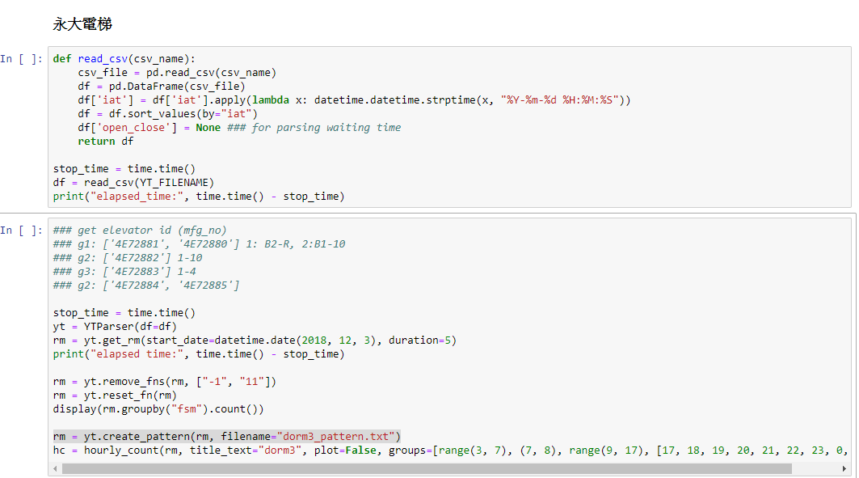
2. poisson這部分主要在做統計跟畫圖，之後有機會再解釋  
   